ETML — P_FUN
Plot Those Lines
Logiciel d'affichage de séries temporelles — Domaine : Finance
Rapport — Livraison 1
Vendredi 4 septembre 2026

Client | Jonathan Melly (ETML)
Contenu de cette livraison | Introduction, analyse fonctionnelle, planification initiale
Sections non incluses | Rapport de tests, bilans, conclusion, usage de l'IA — livrés le 30.10.2026

1. Introduction

1.1 Objectifs du projet

Objectif produit
Le projet P_FUN a pour but de concevoir PTL (Plot Those Lines), un logiciel permettant de stocker localement des séries temporelles, d'y importer de nouvelles valeurs depuis plusieurs formats de fichiers, et d'afficher plusieurs séries simultanément sur un même graphique avec une grande flexibilité d'analyse (zoom, sélection de période, changement d'échelle).
Le domaine d'application retenu est la finance : le logiciel permettra de visualiser et comparer l'évolution de cours d'actions, de matières premières et de taux de change, afin de repérer des tendances, des corrélations ou des divergences entre plusieurs actifs.

Objectifs pédagogiques
- Mettre en pratique LINQ pour toute manipulation de collections de données (aucune boucle for)
- Concevoir et utiliser au moins deux extensions du langage C#
- Structurer un projet .NET de façon organisée (namespaces, classes, séparation des responsabilités)
- Écrire des tests unitaires significatifs pour sécuriser le comportement du logiciel
- Pratiquer une démarche projet complète : analyse par User Stories, planification, versioning Git/GitHub, journal de travail
- Développer l'autonomie et la pro-activité (questions au client, démonstrations régulières)

1.2 Description du domaine et des sources de données
Le domaine choisi est la finance. Cinq séries temporelles ont été retenues, toutes exprimées sur une base quotidienne, ce qui permet de les superposer sur un même axe temporel.
Série | Unité | Description
AAPL — Apple Inc. | USD | Cours de clôture quotidien de l'action Apple
MSFT — Microsoft Corp. | USD | Cours de clôture quotidien de l'action Microsoft
Or (XAU/USD) | USD/once | Cours quotidien de l'once d'or
Pétrole brut WTI | USD/baril | Cours quotidien du baril de pétrole WTI
EUR/USD | taux | Taux de change quotidien euro / dollar américain

Chaque série comportera au minimum 500 valeurs, ce qui correspond à environ deux ans de cours de bourse (les marchés ferment le week-end).

Sources de données envisagées
- stooq.com — export CSV gratuit et sans clé d'API, pour l'historique des actions, matières premières et devises (données de base, ≥500 valeurs par série)
- Yahoo Finance — export CSV alternatif pour les actions AAPL et MSFT
- Une API REST publique (ex. exchangerate.host ou Alpha Vantage, clé gratuite) — pour illustrer la User Story "import JSON reçu d'une API", en priorité sur la série EUR/USD
- En cas d'indisponibilité ou de limitation d'une source, génération de données fictives réalistes par script (basées sur une marche aléatoire calibrée sur les vraies moyennes/volatilités observées), avec mention explicite dans le rapport final

Cohérence entre les séries
Le cahier des charges demande de justifier l'intérêt d'afficher certaines séries simultanément. Le tableau ci-dessous présente les rapprochements pertinents entre les séries retenues :
Séries comparées | Pourquoi les afficher ensemble
AAPL & MSFT | Deux valeurs technologiques majeures du Nasdaq, soumises aux mêmes cycles économiques : comparer leurs performances relatives permet de repérer si l'une surperforme l'autre.
Or & EUR/USD | L'or est perçu comme une valeur refuge liée à la force du dollar : une hausse de l'EUR/USD (dollar plus faible) coïncide souvent avec une hausse du prix de l'or. Superposer les deux courbes permet d'observer cette relation.
Pétrole WTI & EUR/USD | Le pétrole est coté en dollars : un dollar fort tend à faire baisser son prix pour les acheteurs hors zone dollar. La comparaison permet d'observer une éventuelle corrélation inverse.
Or & Pétrole WTI | Deux matières premières souvent influencées par les anticipations d'inflation : les comparer aide à distinguer un mouvement propre à une matière première d'un mouvement macro-économique plus large.
AAPL/MSFT & Pétrole/Or | Permet de vérifier si le marché des actions technologiques réagit différemment des matières premières lors d'un choc économique (ex. hausse soudaine du pétrole).

2. Analyse fonctionnelle

2.1 User Stories et tests d'acceptance
Les fonctionnalités demandées par le client (chapitre 7.6 du cahier des charges) ont été déclinées en six User Stories couvrant le stockage local, les trois modes d'import et l'affichage graphique flexible.
ID | User Story | Tests d'acceptance
US1 | En tant qu'utilisateur, je veux que PTL stocke localement l'ensemble des séries, afin de pouvoir travailler sur mes données hors connexion. | • Après import d'une série, ses valeurs sont persistées sur le disque local.  • Au redémarrage de l'application sans connexion internet, toutes les séries précédemment importées restent disponibles et affichables.
US2 | En tant qu'utilisateur, je veux importer des valeurs depuis un fichier CSV, afin d'ajouter facilement des séries existantes (ex. export de stooq.com). | • L'utilisateur sélectionne un fichier CSV via une boîte de dialogue.  • Les valeurs sont ajoutées à une série existante ou une nouvelle série est créée avec le nom saisi.  • Si le fichier est mal formé, un message d'erreur explicite est affiché et aucune donnée corrompue n'est enregistrée.
US3 | En tant qu'utilisateur, je veux importer des valeurs depuis un fichier JSON, afin de disposer d'un second format d'import. | • L'utilisateur sélectionne un fichier JSON valide.  • Les valeurs (date + valeur) sont correctement associées à la série cible.  • Un JSON mal structuré produit un message d'erreur clair, sans planter l'application.
US4 | En tant qu'utilisateur, je veux importer des valeurs reçues directement d'une API externe (JSON), afin de récupérer des cours à jour sans téléchargement manuel. | • L'utilisateur indique l'URL/le paramètre de la série à récupérer (ex. EUR/USD).  • Les données reçues au format JSON sont converties et ajoutées à la série correspondante.  • En cas d'échec réseau ou de réponse invalide, un message d'erreur informe l'utilisateur sans perte des données déjà stockées.
US5 | En tant qu'utilisateur, je veux afficher plusieurs séries simultanément sur un graphique à axe temporel commun, afin de comparer leur évolution. | • L'utilisateur peut cocher 2 séries ou plus dans la liste des séries disponibles.  • Le graphique affiche toutes les séries cochées avec une couleur distincte et une légende.  • L'axe des abscisses correspond aux dates communes aux séries sélectionnées.
US6 | En tant qu'utilisateur, je veux bénéficier d'une grande flexibilité d'affichage, afin d'analyser mes données en détail. | • L'utilisateur peut restreindre l'affichage à une plage de dates précise.  • L'utilisateur peut zoomer/dézoomer sur le graphique.  • L'utilisateur peut basculer entre échelle linéaire et logarithmique, et normaliser les séries en pourcentage pour comparer des actifs d'ordres de grandeur différents (ex. cours d'action vs taux de change).

2.2 Maquettes
Deux maquettes illustrent l'interface envisagée : la fenêtre principale (liste des séries, graphique, contrôles de flexibilité) et la boîte de dialogue d'import.

Fenêtre principale
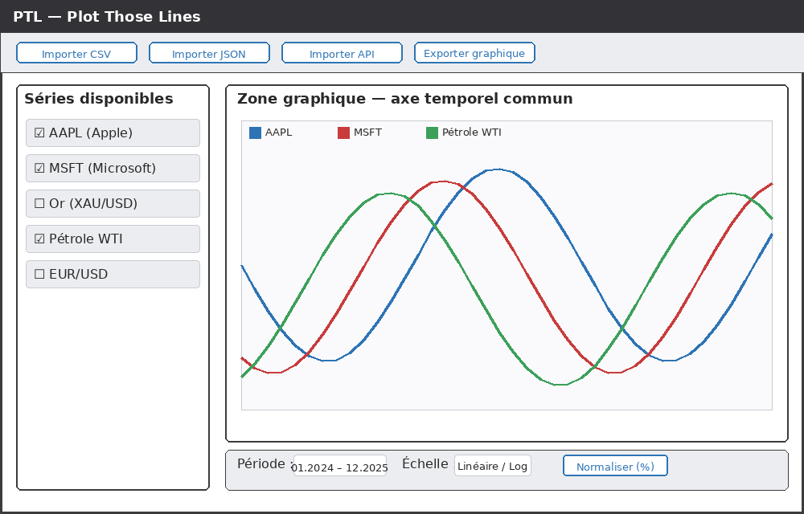
Fig. 1 — Fenêtre principale : sélection des séries (US1, US5), zone graphique multi-séries (US5), contrôles de période/échelle/normalisation (US6), boutons d'import (US2–US4).

Dialogue d'import
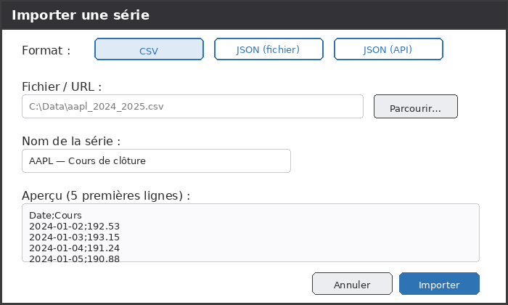
Fig. 2 — Dialogue d'import : choix du format (CSV / JSON fichier / JSON API), sélection du fichier ou de l'URL, aperçu avant validation (US2–US4).

3. Planification initiale
La réalisation du projet est répartie sur 10 séances hebdomadaires (jeudi, 08h50–11h25, pause de 09h35 à 09h50), du 27.08.2026 au 29.10.2026. Les deux premières séances couvrent l'analyse présentée dans ce rapport ; les séances 3 à 8 couvrent le développement des User Stories ; les séances 9 et 10 sont consacrées à la rédaction du rapport final et à la livraison.
Séance | Date | Phase | Contenu principal | Jalon
1 | 27.08.2026 | Analyse | Choix du domaine (finance) et des sources ; démarrage des User Stories | —
2 | 03.09.2026 | Analyse | Finalisation US/tests d'acceptance, maquettes, planification initiale, rédaction introduction | Livraison 1 — 04.09
3 | 10.09.2026 | Développement | Repo GitHub, structure du projet, modèle de données, choix des librairies | US1 (base)
4 | 17.09.2026 | Développement | Stockage local, import CSV et JSON | US1, US2, US3
5 | 24.09.2026 | Développement | Import via API, consolidation du jeu de données, début de l'UI | US4
6 | 01.10.2026 | Développement | Affichage graphique multi-séries | US5
7 | 08.10.2026 | Développement | Flexibilité d'affichage, extensions C# | US6
8 | 15.10.2026 | Développement | Tests unitaires, consolidation, nettoyage du code | Qualité
9 | 22.10.2026 | Rédaction | Rapport de tests, chapitre IA, bilans, conclusion | —
10 | 29.10.2026 | Finalisation | Corrections finales, complétude du dépôt, release GitHub | Livraison finale — 30.10

Jalons
- Vendredi 4 septembre 2026 : Livraison 1 — introduction, analyse fonctionnelle, planification initiale (présent rapport)
- Vendredi 30 octobre 2026 : Livraison finale — release GitHub avec code, rapport complet et journal de travail

Cette planification initiale sera affinée au fil du projet en fonction de l'avancement réel et des retours du chef de projet ; le détail séance par séance figure dans le document de planification transmis séparément.

